Что такое параметры в процедурах

|  |  |
| --- | --- |
| Вопрос | 1. Что такое Параметры в Процедурах, и как ими пользоваться. Желательно с примером.  Я догадываюсь, конечно, что это такое, поэтому огласите весь список возможных параметров. Это только те параметры, которые использованы в библиотеке, или они могут быть произвольными, то есть это тип сроковой переменной, применяемой в выражениях? |

# Описание

Процедура — это, фактически, подпрограмма или функция. У процедуры могут быть параметры — это, можно сказать, специальные переменные, через которые можно передавать данные, с которыми будет работать процедура. Можно добавить любое кол-во параметров в любую процедуру, затем их можно использовать в инструкциях процедуры как обычные переменные. Передача параметров в процедуру происходит в двух случаях: при вызове процедуры при помощи инструкции “Выполнить процедуру”, либо при срабатывании команды, если в ней указана процедура - тогда некоторые части команды могут передаваться как параметры в процедуру.

# Пример

В “Комсомольце” есть несколько процедур с параметрами. Например, “дать”:  
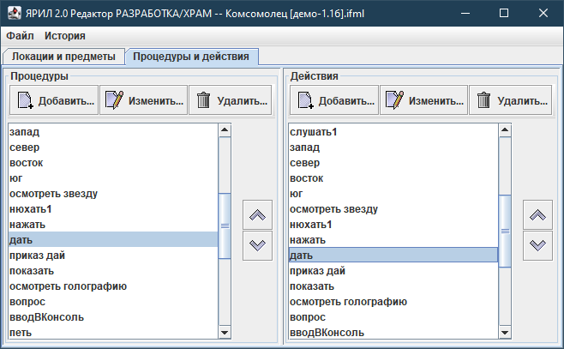.

У процедуры “дать” есть два параметра - “кому” и “что”:  
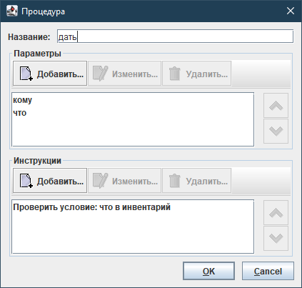.  
Уже в этом окне видно, что параметр “что” используется в инструкциях:  
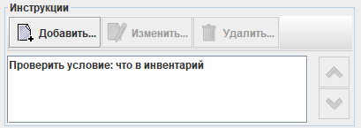.

Если мы откроем эту инструкцию, то увидим, что параметр “что” используется в выражении условия:  
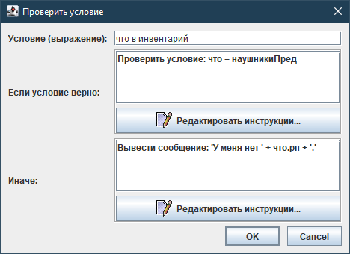.  
Кроме того, тут видно, что параметр ”что” используется также в инструкциях, расположенных глубже: в инструкции ”Проверить условие” в секции ”Если условие верно”, а также в инструкции ”Вывести сообщение” в секции ”Иначе”.

Вызывается процедура “дать” в команде “дать” - секция “Вызываемая процедура”:  
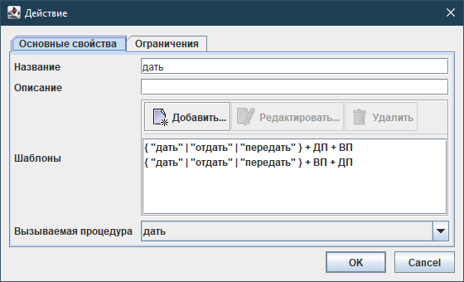.

Но как при вызове процедуры в неё передаются данные из команды в параметры? Откроем первый шаблон (“{ “дать” | “отдать” | “передать” } + ДП + ВП”):  
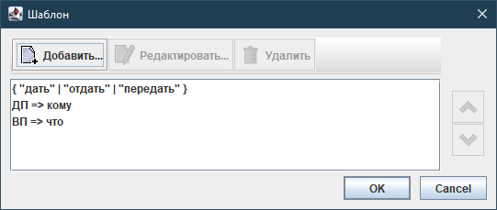.  
Здесь видно, что шаблон состоит из трёх частей: набора синонимов (”дать”, ”отдать”, ”передать”) и упоминаний двух предметов - первый в дательном падеже, второй в винительном. К тому же здесь видно, что предмет в дательном падеже попадает в параметр ”кому”, а предмет в винительном - в параметр ”что”.

Откроем “ДП => кому”:  
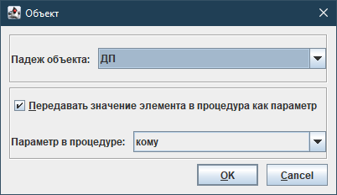.  
Здесь мы видим, что выбран параметр ”кому” для передачи в процедуру.

Как это работает? Когда парсер распознает фразу, подходящую под шаблон - например, “передать пилоту яблоко” - то вызывается процедура, настроенная для этой команды “дать”:  
, а предмет, определённый по второму слову (“пилоту” -> предмет пилот), передаётся в процедуру под указанным параметром (”кому”). Таким образом процедура может работать с тем предметом, который игрок указал в своей команде.